Associazione Culturale Jazz Club Ferrara
Regione Emilia–Romagna, Comune di Ferrara, Endas Emilia-Romagna

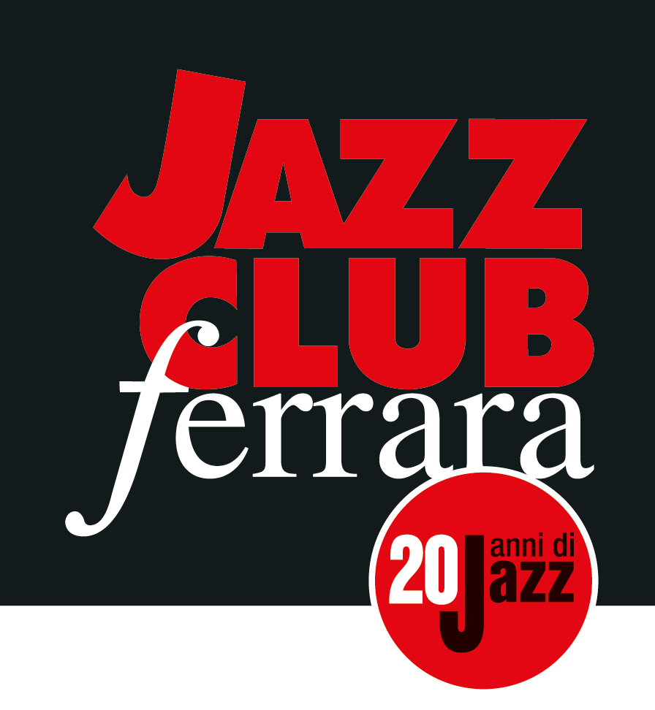

Ferrara in Jazz 2018 – 2019

XX Edizione
05 ottobre 2018 – 30 aprile 2019

COMUNICATO STAMPA

Venerdì 01 marzo, ore 21.30
The Tower Jazz Composers Orchestra
TBA

Ad aprire il mese di marzo ci pensa la Tower Jazz Composers Orchestra. Inclusa di recente tra i dieci migliori gruppi dell’anno al Top Jazz 2018 di Musica Jazz, venerdì 1 marzo, l’orchestra residente del Jazz Club Ferrara torna con l’energia di sempre e un nuovo travolgente live.

Ad aprire il mese di marzo ci pensa la Tower Jazz Composers Orchestra. Inclusa di recente tra i dieci migliori gruppi dell’anno al Top Jazz 2018 di Musica Jazz, venerdì 1 marzo (inizio ore 21.30), l’orchestra residente del Jazz Club Ferrara torna con l’energia di sempre e un nuovo travolgente live.
Formatasi nel 2016, la TJCO prevede la possibilità di turnover tra i vari musicisti ed è nata come naturale evoluzione di due progetti didattici (The Unreal Book e The Tower Jazz Workshop Orchestra), portando queste diverse esperienze a una sintesi comune, con una formazione e un repertorio più definiti.
Affidati alla direzione di Piero Bittolo Bon e Alfonso Santimone, gli oltre venti elementi metteranno in gioco collettivamente le proprie idee musicali con creatività e sorprendente empatia, eseguendo un repertorio che affianca composizioni originali a rivisitazioni di brani provenienti da varie tradizioni.
L’attività della Tower Jazz Composers Orchestra è sostenuta altresì dal contributo della Regione Emilia-Romagna “Legge Musica L.R 2/18, art. 8”.
L’ingresso a offerta minima di € 5 è riservato ai soci Endas. Per informazioni e prenotazione cena 331 4323840 tutti i giorni dalle ore 12:00 alle ore 22:00.

INFORMAZIONI
www.jazzclubferrara.com
jazzclub@jazzclubferrara.com

Per informazioni e prenotazione cena 331 4323840 tutti i giorni dalle ore 12:00 alle ore 22:00.

Il Jazz Club Ferrara è affiliato Endas, l’ingresso è riservato ai soci.

DOVE
Torrione San Giovanni via Rampari di Belfiore, 167 – 44121 Ferrara. Se si riscontrano difficoltà con dispositivi GPS impostare l’indirizzo Corso Porta Mare, 112 Ferrara.

COSTI E ORARI
Ingresso a offerta minima € 5 riservato ai soci Endas.
Tessera Endas € 15

Non si accettano pagamenti POS

Apertura biglietteria 19.30
Cena a partire dalle ore 20.00
Concerto ore 21.30

PRESIDENZA
Andrea Firrincieli

DIREZIONE ARTISTICA
Francesco Bettini

UFFICIO STAMPA
Eleonora Sole Travagli
e-mail: solejazzclubferrara@gmail.com ; press@jazzclubferrara.com
cell. + 39 339 6116217

